
MEDLEMSINFORMATION Maj 2024

For an English version, please contact Susanne at styrelsen.jordabalken@gmail.com

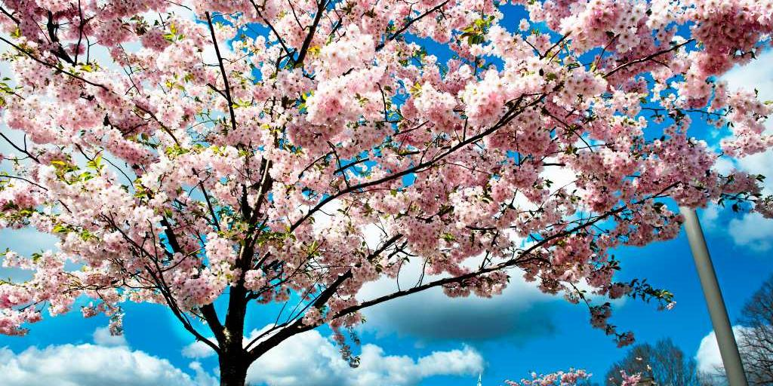

Föreningsstämman 2024
Stämman är som tidigare meddelats onsdagen den 15 maj kl 1900 i gemensamhetslokalen.
Föreningsstämman är bostadsrättföreningens högsta beslutande organ, så vi hoppas på god uppslutning. Kallelse, dagordning och årsredovisning har ni fått i brevlådan.

Gemensamt elavtal
Den 7 maj hade vi ett bra och relativt välbesökt informationsmöte om förutsättningarna för att övergå till ett föreningsgemensamt elavtal. Det finns en kort information att läsa på vår hemsida: https://www.hsb.se/skane/brf/jordabalken/
Där hittar du också ett litet referat från mötet.

Dags för container
Helgen 25 – 26 maj finns det en container på plats på västra parkeringen.
Vi testar också att ha lokalen öppen på lördagen så att den som vill kan titta in på en kaffekopp. Vi erbjuder möjlighet till bytesmarknad för leksaker, barnkläder och sticklingar och kanske ngt loppisbord så långt utrymmet räcker, se separat blad.

Odlingslotterna
Det är mycket aktivitet på odlingslotterna nu, det grävs, rensas, krattas, planteras och fröer av olika slag kommer i jorden.

Det ser emellertid ut som att inte riktigt alla kommit igång, det finns en del lotter där ogräset fortfarande gror och brer ut sig. Reglerna för odlingslotterna säger att var och en håller rent i gången vid sin lott och självklart på den egna lotten, detta för att inte ogräset ska sprida sig till andras lotter.

Kanske visade det sig att man trots allt inte har tiden eller att man ångrat sig. Är det så vill vi uppmuntra att höra av er, då vi de facto har en liten kö till lotterna.

Kvartalsmöte
Vi planerar att ha ett kvartalsmöte den 11 juni innan sommar och ledighet tar över helt.
Separat kallelse kommer.

Okulär besiktning
I slutet av maj kommer vi att ha en okulär besiktning av området tillsammans med underhållsplanansvarig på HSB. Då ser vi på behov i relation till underhållsplanen och drar upp planer för eventuella insatser.

Anticimex
Anticimex kommer att gå runt på gårdarna och täta springor i grunden för att så långt möjligt hindra att möss och råttor tar sig in. De kommer då att behöva komma in i uteplatser och på trädäck. De räknar med att lösa allt utifrån. Detta sker den 14-15 maj.

Uppdragning av marktäckande buskar och glesning av häckar
Vi har tidigare berättat om åtgärden att dra upp den marktäta grönskan och ersätta den med luftigare plantering av blommande och gröna buskar. Syftet är att minska möjligheterna för möss och råttor att sätta bo i marken. Detta arbete kommer att påbörjas inom kort.

Gången bakom 20-gården
Ni kanske har sett att plattorna bakom 20-gården är omlagda så att gången nu är jämn och fin. Även potthålen på parkeringsplatserna är lagade.

En liten pekpinne
Nu när dagarna och kvällarna bjuder på sol och värme, sitter vi alla ute på uteplatser eller balkonger och njuter av tillvaron. Ljud färdas med vinden, så tänk på att hålla en lagom ljudnivå på musik och samtal, vi är ju alla en del av vandras boende och upplevelse.

Njut av vårsolen och ha det fint,
Vi ser fram emot att se er på stämman!
Hälsar Styrelsen

